医用注射针尖如何检测穿刺力
医用注射针尖穿刺力测试的方法
怎样有效对医用注射针尖进行穿刺力测试
对医用注射针尖穿刺力测试的解决方案

摘要：作为现代医疗常见的用具，注射器主要是利用针头抽取或注入液体，从而达到治病救人的目的。正常情况下，注射器前段都由带有小孔的针筒以及与之匹配的活塞芯组成，用来将少量的液体注入人体或从人体抽出。由于现代人普遍反映打针太疼，尤其是年幼的孩子，更是闻针色变，因此科学家正在研究一种无需针头就能注射药物的新方法。
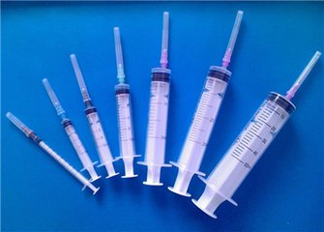
本文以济南赛成研发的“MED—02医药包装性能测试仪”为例，对某厂家提供的注射器针尖的穿刺力进行了专项试验。通过对试验过程、试验结果等数据的详细记录，从而为广大有需要的企业提供了参考的方向和方法。

关键词：医用注射针尖、穿刺力、穿刺力强度仪、注射针尖穿刺力测试、医药包材穿刺力仪

1、检测目的

穿刺力是指一个物体穿过另一个物体时所需要的力值。对于医用的注射针尖来说，穿刺力是其基本的物理性能指标，将直接决定着注射器内的液体药物能否顺利注入人体，或从人体顺利抽取血液等。一旦其穿刺力强度太小，不仅会长时间加大对病患造成的疼痛，还会影响整个操作的过程，延误治疗的时机。因此，对针尖穿刺力进行专业的检测是生产厂家必不可缺的。

2、执行标准

YBB 0009—2004《预灌封注射器不锈钢注射针（试行）》

3、检测试样

医药行业常见的注射针尖（注：该试样由济南赛成的客户提供）
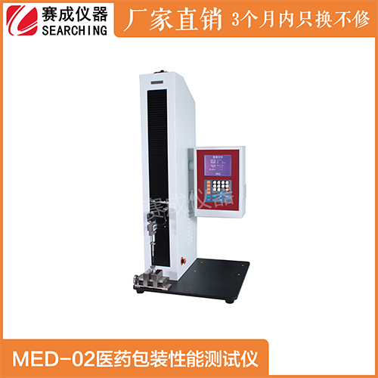

4、检测设备

济南赛成自主研发的“MED—02医药包装性能测试仪”，现已满足和符合多项国家和国际标准：YBB00152002-2015、YBB00212005-2015 、YBB00212004-2015、YBB00332002-2015、YBB00082005-2015等三十多项。

5、测试过程

（1）首先将被测针头和需要模拟的皮肤，在22摄氏度±2℃的环境下放置至少24小时，并在相同温度下测试，确保数据的精确性。

（2）裁取适当尺寸的模拟皮肤，夹在事先准备好的试验机夹具上，不得有任何明显的拉伸或者压缩力施加在模拟皮肤上；
（3）将被测针头装在仪器上，其轴线垂直于模拟皮肤的表面，针尖指向圆形穿刺区的中心。

（4）设置各参数，其中仪器的测试速度为100mm/min。

（5）点击试验，过程中仪器实时显示穿刺过程中的力值变化，自动记录所测的最大峰值力。试验结束后，仪器自动打印输出测试结果。
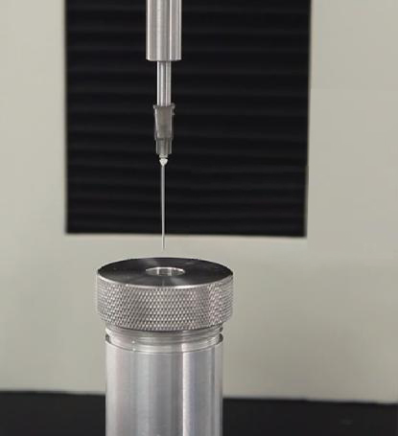

6、测试结果

将所测力值与要求的规定值进行比较，当最大峰值≤规定值时，即判定该被测针头的穿刺力符合要求。

7、结论

济南赛成研发的这款“MED—02医药包装性能测试仪”,用户仅需一台仪器就可满足抗拉试验、铝塑组合盖开启、泄露试验、活塞滑动性试验、安瓿瓶折断力、胶塞穿刺力、热封强度等8种不同试验项目，且智能化操作，耗时短、效率高，极大方便了用户的操作和使用，是各大药企及相关单位理想的检测仪器。

作为一家集研发、制造、销售、培训、服务于一体的现代高新技术企业，济南赛成始终致力于将更多先进、人性化的仪器源源不断地输送市场，创新技术领先行业，领跑全国。更可全面接受非标定制，购买前均可按照客户的要求进行针对性试验，确保所购仪器100%适用。更多关于仪器的问题，请直接致电济南赛成科技！

